

**QUALIDADE DE SOFTWARE**

Carlos Alberto de Castro

Análise de Qualidade da Impressora Multifuncional Canon G3110

São Paulo - SP

2023

# RESUMO

Este projeto visa analisar a impressora multifuncional Canon G3110. O objetivo é entender a qualidade de impressão, usabilidade, eficiência da tinta, velocidade de impressão, qualidade do material, conectividade, facilidade de uso, custo de impressão, impressão frente e verso e durabilidade. A impressora seus pontos positivos, mas também apresenta algumas limitações. Cada aspecto será analisado detalhadamente, com a intenção de compartilhar as minhas percepções de forma clara e concisa, fornecendo informações valiosas para futuros compradores e usuários da impressora.

# SUMÁRIO

1. RESUMO 2

2. SUMÁRIO 3

3. INTRODUÇÃO 4

4. O PROJETO 5

4.1 Detalhes do produto 5

4.2 Tabela de Análise 6

4.3 Relatório 8

4.4 Evidências 9

4.5 Onde encontrar 11

5. CONCLUSÃO 12

6. REFERÊNCIAS BIBLIOGRÁFICAS 13

# INTRODUÇÃO

Neste projeto, o objetivo é analisar os aspectos qualitativos da impressora Canon G3110. A Canon G3110 é uma impressora multifuncional que oferece uma variedade de recursos, incluindo impressão em cores e preto e branco, cópias e digitalização. Ela também possui conectividade Wi-Fi, permitindo imprimir documentos e fotos a partir de dispositivos móveis.

Espera-se que este projeto permita entender melhor a qualidade de impressão da Canon G3110, a usabilidade, eficiência de sua tinta, a velocidade de impressão, qualidade da matéria prima de que a impressora é feita, conectividade, facilidade de uso, custo de impressão, formas de impressão, qualidade da digitalização, qualidade das cópias e durabilidade. Através desta análise, pretende-se transformar percepções e evidências em um relatório que possa contribuir para uma possível sugestão de compra e utilização.

A Canon G3110 tem seus pontos fortes, principalmente em relação à sua qualidade de impressão, no entanto, também foram notadas algumas limitações.

Neste projeto, cada aspecto da Multifuncional Canon G3110 será analisado de acordo com minha experiencia de uso, proporcionando uma visão de sua qualidade. A intenção é compartilhar as descobertas de forma clara e concisa, oferecendo informações valiosas para futuros compradores desta impressora.

# O PROJETO

Como aluno do curso de Qualidade de Software e para completar a atividade proposta, foi analisado a impressora Canon G3110 conforme detalhes abaixo.

## Detalhes do produto

|  |  |
| --- | --- |
| **Nome do produto:** | Multifuncional Canon G3110 |
| **Fabricante:** | Canon |
| **Tempo de uso:** | 2 anos de uso para imprimir trabalhos da pós-graduação, matérias de estudo e fotos. |
| **Funcionalidade:** | A Canon G3110 é uma impressora multifuncional, capaz de imprimir em cores e preto e branco, fazer cópias e digitalizar. |
| **Conectividade:** | Ela possui conectividade Wi-Fi, permitindo imprimir documentos e fotos a partir de dispositivos móveis. |
| **Compatibilidade de Papel:** | Aceita papéis de tamanho A4, A5, B5, carta, ofício, entre outros. A gramatura, segundo a fabricante, é de 64 até 105 g/m² para papel comum, e até 275 g/m² para papel fotográfico. |
| **Sistemas operacionais suportados:** | Windows 7 e posteriores. |
| **Fonte de alimentação de energia:** | Bivolt – aceita 110 - 220 V. |
| **Dimensão:** | Altura:16,3cm Largura:44,5cm Profundidade: 33cm |
| **Preço médio:** | Entre R$690,00 a R$800,00 |

## Tabela de Análise

|  |  |  |
| --- | --- | --- |
| **Característica** | **Percepção Positiva** | **Percepção Negativa** |
| **Facilidade de uso** | Intuitiva, fácil de usar. | Se ela dá erro de papel preso é muito ruim arruma-la. Isso geralmente requer um reset completo das configurações da impressora, o que não é fácil. |
| **Qualidade do material da impressora e designer.** | Alta qualidade, não achei nada frágil. | Em comparação com outras impressoras que possuem mais funcionalidades, a Canon é grande. |
| **Conectividade** | Ela possui conectividade Wi-Fi, dá para imprimir a partir de dispositivos móveis. | Não é compatível com o AirPrint, portanto, para imprimir a partir de dispositivos iOS, é necessário usar o aplicativo da Canon. |
| **Custo de impressão** | Até que é acessível. Com um refil preto é possível imprimir até 6000 páginas. | Esse refil custa atualmente cerca de R$77,00 no Mercado Livre. Isso quer dizer que o custo de tinta preta por impressão fica em torno de 1,2 centavos. Mas, se for ver de forma geral, as tintas coloridas custam em torno de R$80,00 a R$100,00, então acaba custando caro imprimir colorido. |
| **Formas de impressão** | Frente e verso, porém manual. | A necessidade de virar manualmente cada folha após a impressão é péssimo. Isso porque, se uma folha for colocada fora de ordem, o resultado é comprometido. |
| **Qualidade da Impressão** | A qualidade de impressão em preto ou coloridas são boas, e a qualidade de impressão de fotos também é bastante satisfatória. | Às vezes, quando a impressora fica sem uso por um período (aproximadamente uma semana), as impressões de fotos podem apresentar falhas e as impressões normais ficam com respingos de tinta. |
| **Qualidade da digitalização** | Alta qualidade. | Durante a digitalização, é necessário um ajuste preciso, caso contrário, a digitalização pode sair torta. Além disso, se houver um erro na digitalização de várias folhas, será necessário reiniciar todo o processo para que as digitalizações sejam salvas corretamente. |
| **Qualidade das cópias** | Alta qualidade. | Precisa colocar ela extremamente ajustada, caso contrário a cópia será impressa torta. |
| **Durabilidade** | Alta durabilidade | Nunca precisei utilizar a garantia. |

## Relatório

A impressora Canon G3110 é uma opção intuitiva e fácil de usar, ideal para quem busca praticidade e economia. Ela tem uma estrutura robusta e um design simples, mas que ocupa um espaço considerável. Um dos seus diferenciais é a conectividade Wi-Fi, que permite imprimir documentos e fotos a partir de dispositivos móveis como notebooks ou celulares. No entanto, ela não é compatível com o AirPrint, então os usuários de dispositivos iOS precisam usar o aplicativo da Canon.

A impressora tem um custo de impressão acessível para impressões em preto, pois com um refil preto é possível imprimir até 6000 páginas, e esse refil custa atualmente cerca de R$77,00 no Mercado Livre. Isso significa que o custo de tinta preta por impressão fica em torno de 1,2 centavos. As impressões coloridas são mais caras, pois as tintas coloridas custam entre R$80,00 e R$100,00 cada uma.

A impressora também faz impressões frente e verso, mas de forma manual, o que exige atenção do usuário. Se uma folha for colocada fora de ordem, o resultado é comprometido. A qualidade de impressão em preto ou colorido é boa, assim como a qualidade de impressão de fotos. A qualidade da digitalização e das cópias é alta, mas é preciso ajustar bem o documento na hora de digitalizar, senão a imagem pode sair cortada ou torta.

Um dos problemas da impressora é a dificuldade de resolver o erro de papel preso, que requer um reset completo das configurações da impressora, uma tarefa nada simples. Outro problema é que se a impressora ficar sem uso por um período de tempo, as impressões de fotos podem apresentar falhas e as impressões normais podem ficar com respingos de tinta.

Em conclusão, a impressora Canon G3110 é uma boa escolha para quem procura uma impressora simples, econômica e com Wi-Fi, mas que não se importa com o tamanho, a falta de AirPrint e os possíveis problemas de manutenção. Ela é barata comparada a várias outras do mercado, mas também tem suas limitações.

## Evidências

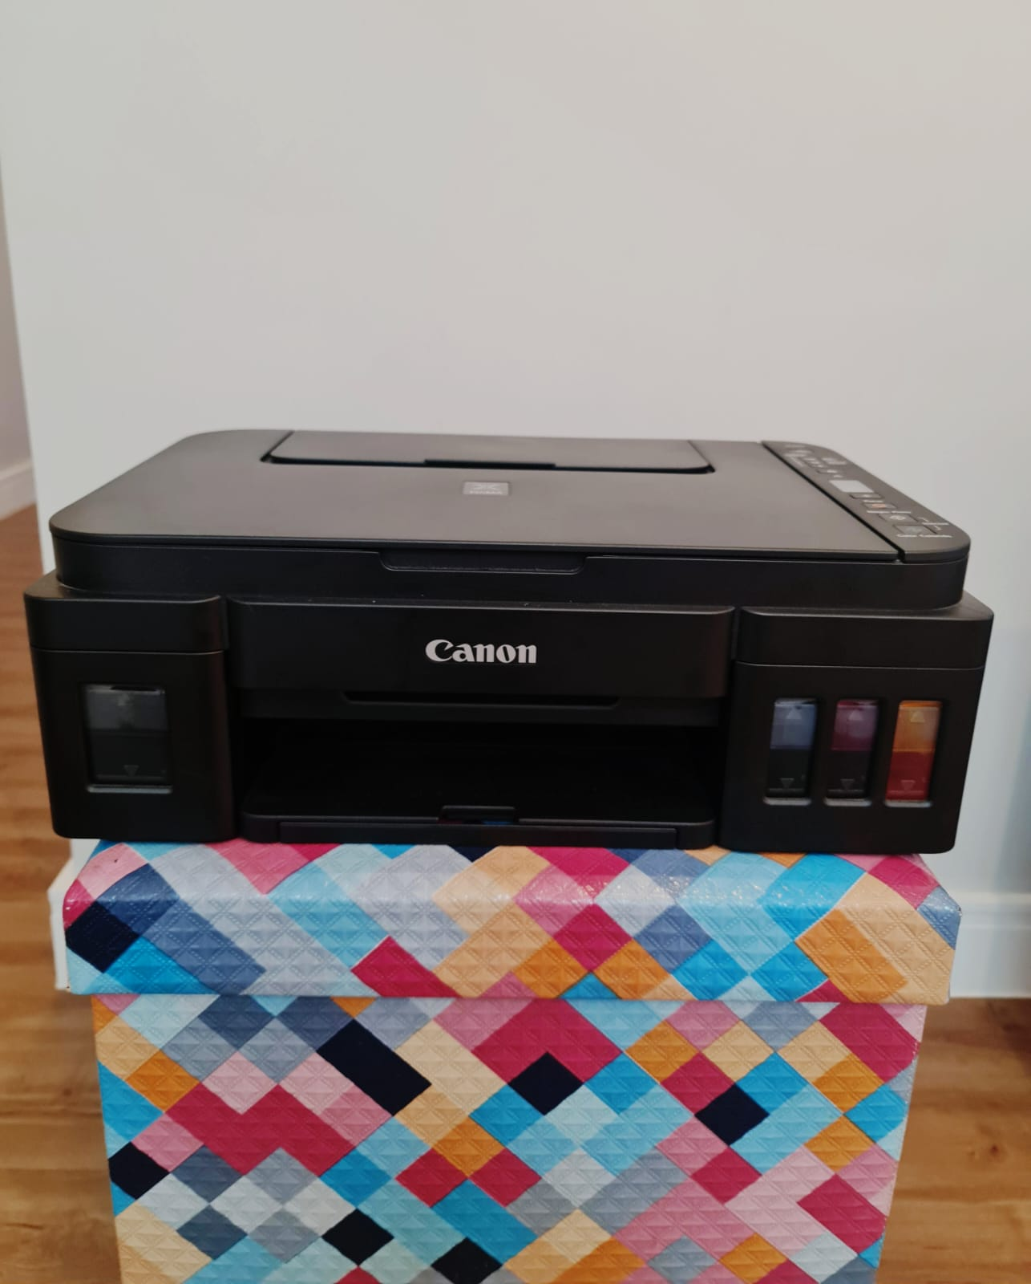

Figura 1 - Frente da impressora Canon G3310

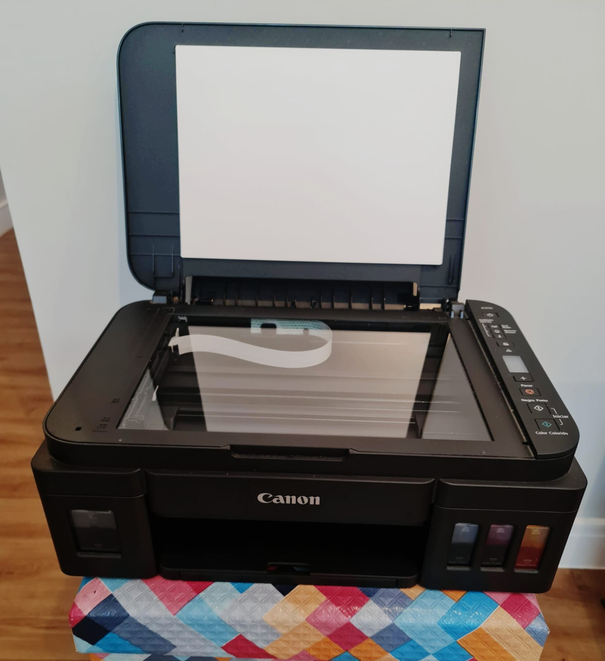

Figura 2 - Digitalizador da Iimpressora Canon G3310

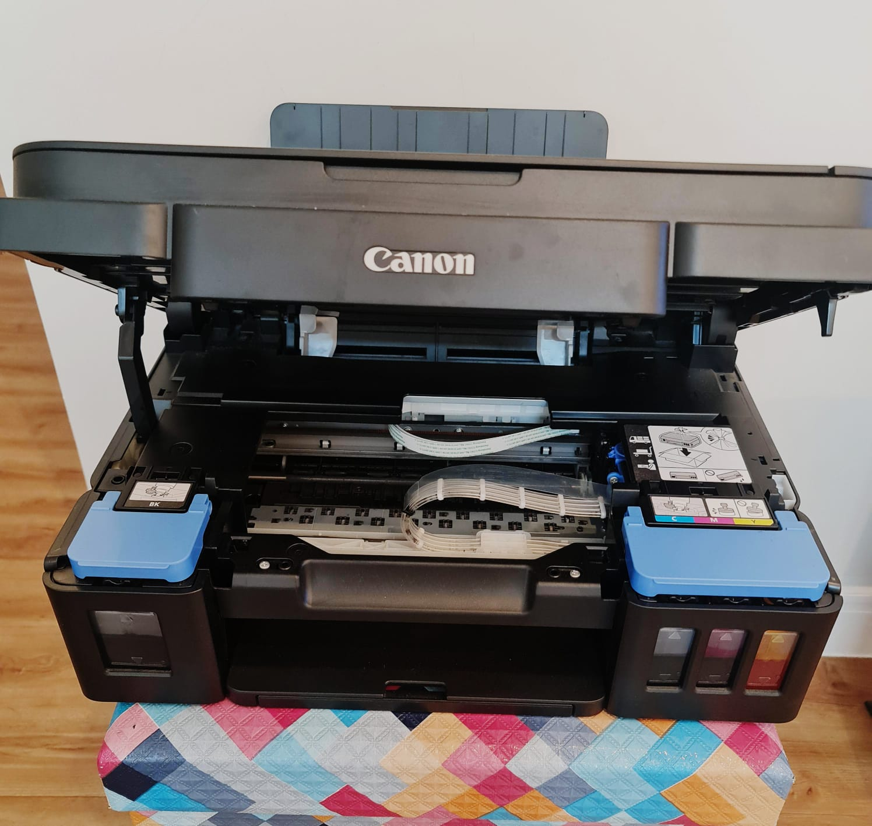

Figura 3- Impressora Canon G3310 aberta

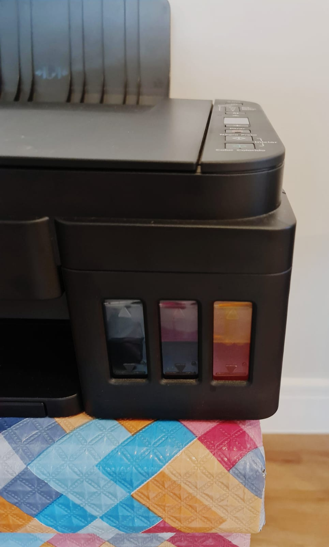

Figura 4 -Tanque de tinta da impressora Canon G3310

## Onde encontrar

Você pode encontrar a impressora Canon G3110 em diversas lojas online, como a Amazon, a Loja Canon e o Mercado Livre.

Aqui estão alguns links que contém os produtos para compra:

**Amazon:** [Impressora Multifuncional, Canon, Mega Tank G3110, Tanque de Tinta, Wi-Fi, Preto : Amazon.com.br: Computadores e Informática](https://www.amazon.com.br/Multifuncional-Tanque-Tinta-G3110-Canon/dp/B07G5TZSYJ)

**Loja Canon:** [Impressora Multifuncional MegaTank G3110 | Loja Canon](https://www.loja.canon.com.br/pt/canonbr/impressora-multifuncional-mega-tank-3110-c)

**Mercado Livre:** [Impressora Multifuncional Canon G3110 Tanque De Tinta Wi Fi | MercadoLivre 📦](https://lista.mercadolivre.com.br/impressora-multifuncional-canon-g3110-tanque-de-tinta-wi-fi#D[A:Impressora%20Multifuncional%20Canon%20G3110%20Tanque%20De%20Tinta%20Wi-fi])

# CONCLUSÃO

Ao realizar a avaliação da impressora, pude aprender a importância de um olhar atento e criterioso para cada detalhe, e utilizando uma metodologia/modelo fica mais fácil para não se perder, isso melhora a comunicação e os detalhes.

Aprendi a importância de considerar todos os aspectos relevantes, pois vendo na tabela as percepções, tem coisas que não precisamos ficar se debruçando para avaliar. Por exemplo, eu ia falar sobre a cor da impressora, mas isso vai mais do gosto do que a funcionalidade.

Outra coisa, eu pude perceber que minha impressora é para residências e não para uma empresa por exemplo. Achei legal ter essa visão, pois é importante considerar o público-alvo do produto/serviço, as necessidades dos usuários e o ambiente que será utilizada.

Acho que essa atividade ajuda a desenvolver o olhar crítico. Pois colocando todos os pontos na mesa, não devemos aceitar as coisas como elas são, devemos sempre questionar e buscar melhorias. Por exemplo, ao avaliar um produto, podemos questionar se ele é realmente útil e atende às necessidades. Isso se aplica a qualquer coisa da vida.

A outra é utilizar a ABNT para o documento, isso nos ajuda a se comunicar de forma clara e objetiva, seguindo um padrão. Qualquer documento, na minha opinião, deve ser comunicado de forma que sejam facilmente compreendidos por todos os envolvidos. Isso ajudará a garantir que as melhorias necessárias sejam feitas, pensando num processo ou até mesmo no produto em si.

Eu desenvolver essa habilidade de colocar no papel uma análise de qualidade me ajudou a enxergar como posso provar pontos de vista até mesmo de ideias no trabalho sem contar a ser um profissional mais atento, crítico.

# REFERÊNCIAS BIBLIOGRÁFICAS

SITE CANON. MEGATANK G3110. Disponível em: https://www.canon.com.br/para-voce/impressoras-e-multifuncionais/serie-mega-tank/megatank-g3110. Acesso em: 29 nov. 2023.

IMPRESSORA. Canon Pixma G3110 Multifuncional Tanque de Tinta. Disponível em: https://www.impressora.com.br/impressora-canon-pixma-g3110-multifuncional-tanque-de-tinta. Acesso em: 29 nov. 2023.